Brief
[projekt]
Beskrivning av företaget
[Berätta vilka ni är, kort historia, vilket värde era produkter eller tjänster skapar etc.]

Uppdraget
[Vad är det ni vill ha hjälp med? Beskriv bakgrund och syfte med uppdraget – varför vill ni göra projektet? Finns några specifika problem som behöver lösas?]

Mål och mätbarhet
[Beskriv vilka mål ni har och vilket resultat ni önskar uppnå. Konkreta exempel är: öka antalet följare på Linkedin från 1 200 till 5 000 eller att få 500 nya prenumeranter på nyhetsbrevet]

Målgrupp och segmentering
[Vilka vill ni prata med? Behöver göras ytterligare målgruppsanalyser? Skriv ner all information ni har om de målgrupper ni definierat, inklusive tidigare insikter och lärdomar. Var finns er målgrupp? Vilka kanaler ska användas?]

Budget och tidplan
[Vad har projektet för budget och när ska allt vara klart? Glöm inte att skriva ner eventuella delmål längst vägen.]

Kontaktperson
[Vem är är ansvarig för projektet hos er?]
Om Bridget
Bridget är en design- och kommunikationsbyrå för varumärken som vill utvecklas. Vi sätter saker i rörelse med strategi, berättande och form. Från förstudier och förslag till utförande och uppföljning.
Från branding till business.
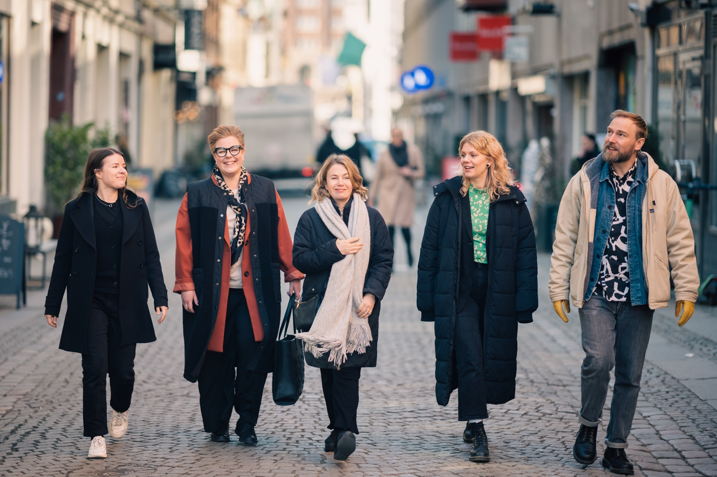
Läs mer på www.wearebridget.com

